
Communiqué de presse

congatec centralise les services de conception personnalisée et d’intégration logicielle dans un nouveau Customer Application Center et lance aReady.YOURS

aReady.YOURS de congatec pour des conception embarquées personnalisées fiables et rapides

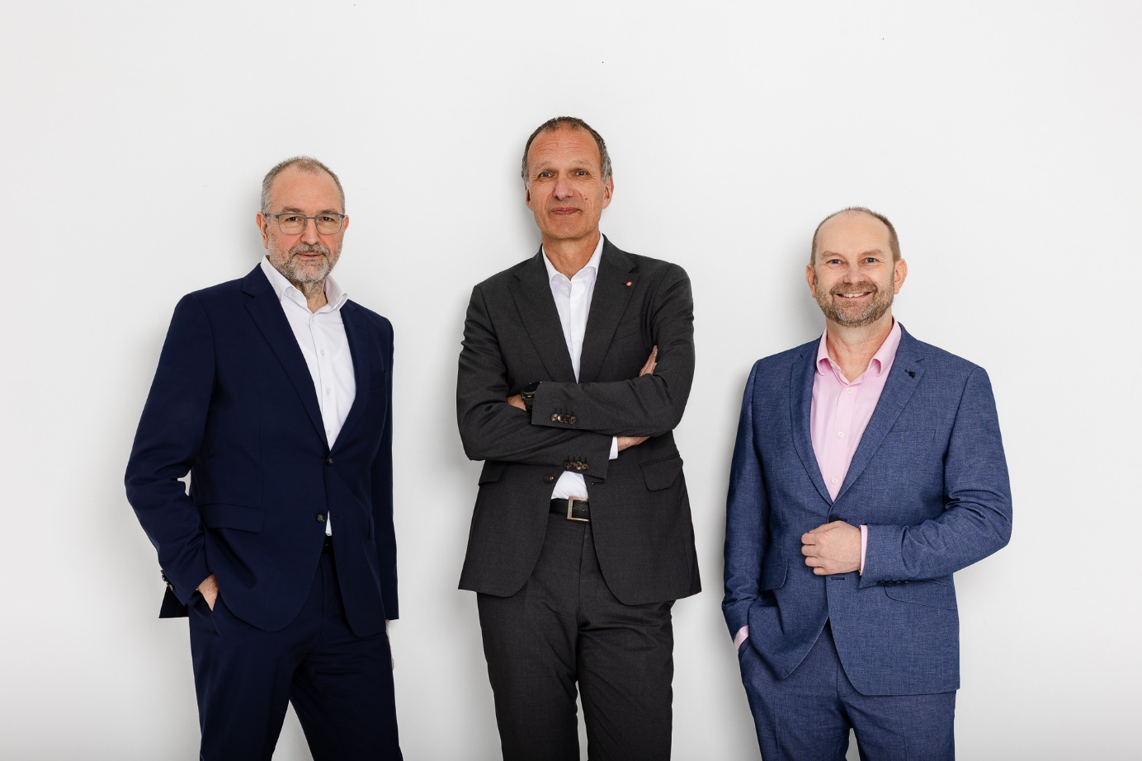
Konrad Garhammer (CTO & COO), Dominik Ressing (CEO) et Peter Müller (VP Global Customer Application Center) présentent les nouveaux services de personnalisation et d’intégration logicielle aReady.YOURS (de gauche à droite).

Deggendorf/Nuremberg, Allemagne, 10 mars 2026 * * * congatec, leader de technologies embarquées et edge computing, annonce l'ouverture de son nouveau Customer Application Center et le lancement de aReady.YOURS. Avec cette initiative, congatec élargit son portefeuille de composants matériels et logiciels aReady. afin d'inclure des services complets de conception personnalisée et d'intégration logicielle, offrant ainsi des plates-formes embarquées quasi clés en main à ses clients OEM. aReady.YOURS accompagne les clients à chaque étape du développement, de l'ingénierie et la conception à la production en série et la gestion du cycle de vie. L'objectif est de proposer des plates-formes embarquées sur mesure, dotées de solutions de refroidissement avancées, depuis la conception jusqu'au déploiement, de manière rapide et fiable. Grâce à cette nouvelle offre, congatec optimise encore davantage les délais de mise sur le marché et la fiabilité de la conception pour les OEM qui s'appuient exclusivement sur des conceptions entièrement personnalisées pour des raisons de coût et d'efficacité.

La fusion COM-carte porteuse accélère le développement
Côté matériel, congatec s'appuie sur ses technologies éprouvées de Computer-on-Module (COM), ses solutions de refroidissement et ses configurations de cartes porteuses existantes. Cela garantit une grande fiabilité de conception et des cycles de développement plus courts, car seules des adaptations spécifiques du client sont nécessaires. Grâce à la fusion COM-carte porteuse, des conceptions entièrement personnalisées peuvent être mises en œuvre très efficacement sur la base de conceptions validées et éprouvées sur le terrain. Les clients peuvent commencer immédiatement le développement d'applications à l'aide du module sélectionné, d'une carte d'évaluation et de la solution de refroidissement appropriée, ce qui accélère encore la mise sur le marché. Grâce au partenariat de fabrication de congatec avec son partenaire technologique Kontron, les plates-formes peuvent être adaptées à la production en série dans le cadre d'une stratégie « local pour local », permettant ainsi une fabrication dans les régions ciblées.

Plates-formes prêtes à l'emploi avec aReady.COM, aReady.VT et aReady.IOT
Sur demande, congatec intègre également des briques de base logicielles adaptées de son portefeuille aReady. Il s'agit notamment de micrologiciels personnalisés, de systèmes d'exploitation préinstallés, configurés et sous licence tels que ctrlX OS, Ubuntu Pro et Kontron OS de aReady.COM, de l'hyperviseur conga-zones pour la consolidation des systèmes de aReady.VT et des piles IoT conga-connect de aReady.IOT. Les clients reçoivent un système entièrement configuré, testé et sous licence, parfaitement adapté à leur application. L'intégration étroite du matériel et du logiciel réduit considérablement les efforts de mise en œuvre et raccourcit les cycles de validation. Il en résulte un déploiement plus rapide et un retour sur investissement optimisé plus rapide.

« Grâce à l'acquisition stratégique de l'activité modules de notre partenaire Kontron, nous avons développé les capacités nécessaires pour lancer le Customer Application Center et aReady.YOURS, ce qui nous permet d'offrir des conceptions personnalisées en tant que service standard. De plus, nous mettons en place un solide écosystème de partenaires afin de fournir des conceptions personnalisées et des certifications de systèmes spécifiques à chaque secteur. Nous sommes donc un partenaire complet pour tous les besoins embarqués de nos clients, du développement et la fabrication au déploiement et à la gestion du cycle de vie », explique Dominik Ressing, CEO de congatec, en présentant le renforcement de sa stratégie d'aReady.

« En tant que leader de COM prêts à l'emploi pour les solutions embarquées, nous pouvons ajuster efficacement. En combinant nos conceptions de COM et de cartes porteuses de haute qualité, nous pouvons fournir rapidement des conceptions entièrement personnalisées et hautement fiables à nos clients. Ceux-ci bénéficient ainsi d'un retour sur investissement plus rapide, de coûts système optimisés et, au final, d'une rentabilité accrue », ajoute Konrad Garhammer, COO & CTO de congatec.


Peter Müller, VP Global Customer Application Center

« Avec aReady.YOURS, nous diminuons considérablement le coût d'entrée et les efforts associés aux conceptions entièrement personnalisées. Au niveau de configuration le plus élevé, nous fournissons une plate-forme embarquée entièrement personnalisée qui comprend tous les composants fonctionnels, à l'exception du boîtier et du logiciel propriétaire du client : une carte entièrement personnalisée, des systèmes d'exploitation installés et sous licence, une instance IoT intégrée et, si nécessaire, un hyperviseur », conclut Peter Müller, VP Global Customer Application Center.

Services techniques aReady.YOURS en bref
1. Les services de conception matériel et logiciel sur mesure englobent le développement de modules spécifiques aux clients, notamment des solutions de refroidissement et des cartes porteuses, ainsi que des cartes SBC entièrement personnalisés, y compris une production en série.

2. Le conseil personnalisé en matériel et en logiciel aide les clients à définir des spécifications détaillées adaptées à leurs applications. Cette approche collaborative garantit que la solution finale est parfaitement alignée sur les exigences du marché cible.

3. L'assistance technique et le débogage garantissent le fonctionnement fiable des plates-formes de solutions personnalisées, tant au niveau matériel que logiciel.

4. Les services de prolongation du cycle de vie des produits comprennent la réactivation de produits standard, le stockage stratégique de matériaux et des modèles de production de licences flexibles.
Plus d’infos sur https://www.congatec.com/aready-yours/

* * *
À propos de congatec
congatec est l'un des principaux fournisseurs mondiaux de composants matériels et logiciels haute performance pour les solutions informatiques embarquées et edge computing basées sur des Computer-on-Modules (COM). Ces modules informatiques avancés équipent des systèmes et des appareils dans divers secteurs, tels que l'automatisation industrielle, la technologie médicale, la robotique, les télécommunications, etc. Les écosystèmes haute performance aReady. de congatec simplifient et accélèrent le développement de solutions, du COM au cloud. Cette approche prête à l'emploi combine les COM avec des services et des technologies personnalisables qui permettent des avancées en matière de consolidation des systèmes, d'IoT, de sécurité et d'intelligence artificielle. Soutenu par son actionnaire majoritaire, DBAG Fund VIII, un fonds allemand de taille moyenne axé sur la croissance des entreprises industrielles, congatec dispose du soutien financier et de l'expertise en matière de fusions-acquisitions nécessaires pour tirer parti des opportunités offertes par un marché en pleine expansion. Pour plus d'informations, rendez-vous sur http://www.congatec.com/ ou suivez-nous sur LinkedIn et YouTube.

Reader enquiries:
congatec
Phone: +49-991-2700-0
info@congatec.com
www.congatec.com

Press contact congatec:
congatec
Christof Wilde
Phone: +49-991-2700-2822
christof.wilde@congatec.com

